**室内质控上报软件操作说明**

1、打开文件微信点右上的搜索按钮

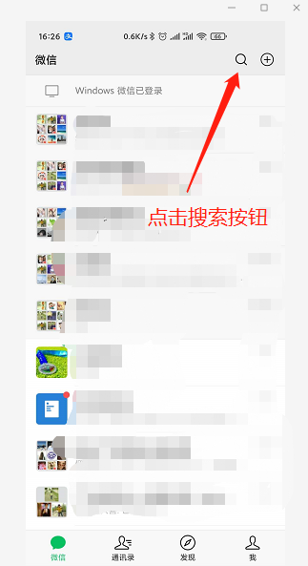

2、在搜索页面点击小程序

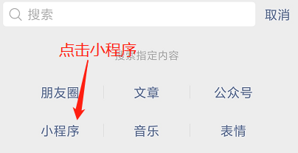

3、然后在搜索框内输入LAqcbox 然后点击搜索

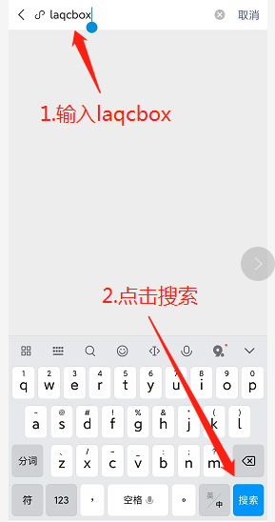

4、点击搜索结果中的laqcbox

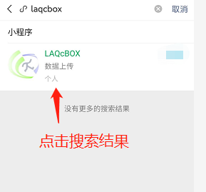

5、会出现登录界面，点击账号密码登录

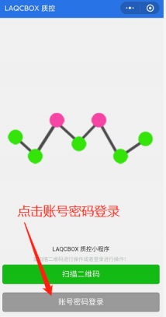

6、输入平台代号‘03’，用户账号和用户密码都是室间质评的用户名(字母全部小写)

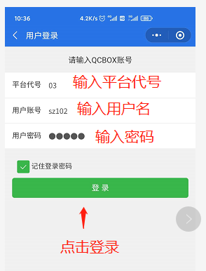

7、确认检查组，点击批结果录入

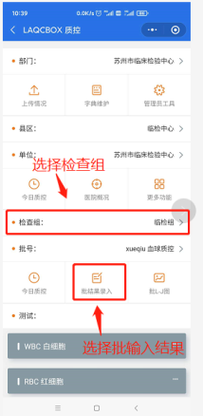

8、设置时间，输入结果，然后‘提交’

